Е. Б. Реуцкая
учитель начальных классов
МОУ СОШ п. Верхнемарково
Усть – Кутский район
Иркутская область

Экологическая игра для первоклассников «Лесная прогулка»

Цель: воспитывать бережное отношение к природе.
Задачи:
- углублять знания школьников о природе;
- развивать и поддерживать у детей устойчивый интерес к окружающему миру;
- воспитывать бережное отношение и любовь к природе.
Оборудование: кармашки для жетонов, табло с названием остановок, загадки, разрезные открытки в конвертах, мультимедиа, грамоты, картинки
Ход игры.
Учитель.
Ребята, на имя нашего класса поступили телеграммы, но прочитать их пока невозможно. Нужна ваша помощь.
Задание 1 (работа в группах). Каждой группе выдается конверт с разрезанной на произвольные части телеграммой. Собрать и прочитать тексты телеграмм.
1 телеграмма.
ПРИГЛАШАЮ В ГОСТИ ПОДЫШАТЬ ЧИСТЫМ ВОЗДУХОМ. ЛЕС.
2 телеграмма.
ПРИГЛАШАЕМ В ЛЕС НА ИМЕНИНЫ. ЗАЙЦЫ.
3 телеграмма.
НЕ ЗАБУДЬТЕ ВЗЯТЬ ???

После прочтения телеграмм открываются картинки – ответы.
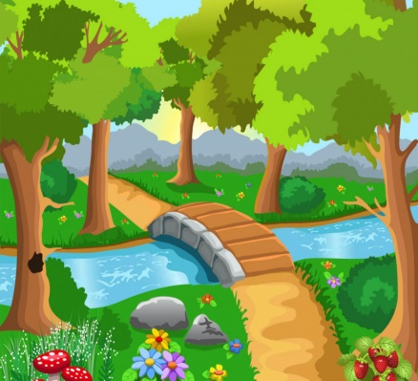

Учитель.
Нас приглашают зайцы в лес на именины. Идем? Что же надо нам не забыть взять?
Верно, именинникам принято дарить подарки, причем такие, которые им обязательно понравятся. А что любят зайцы? Давайте подарим им вот что.

Задание 2. Прочитать слова. (На доске открывается запись. Читать справа налево.)
а) АТСУПАК б) АКВОКРОМ в) ЕОНЕЖОРОМ
(Капуста) (Морковка) (Мороженое)
Учитель.
Почему не хотите взять мороженое? Его все любят: и взрослые, и дети?

Задание 3. Ответьте быстро хором на вопросы. Каждой группе по 4 вопроса. (На каждый правильный ответ получают билетик – пропуск в лес).
Не дровосек, не плотник, а первый в лесу работник. (Дятел)
Обрубок дерева. (Пень)
Днем сидит он, как слепой, А лишь вечер — на разбой. (Филин)
Какое травянистое растение зацветает в нашей местности первым? (Мать-и-мачеха)
Лесной водоем, на котором собирают клюкву. (Болото)
То рыжая, то серая, а прозваньем белая. (Белка)
Человек, который охраняет лес и следит в нем за порядком. (Лесник)
Сохатый. (Лось)
Встала шапка из травы,
Нет под шапкой головы. (Гриб)
На цветок пахучий
Сел цветок летучий. (Бабочка)
Учитель.
Молодцы! Но в лес так просто нельзя ходить.

Задание 4. Что же надо взять с собой на прогулку в лес?
Прочитать слова несколько раз. Записать слова по памяти. (На доске открывается запись.)
РЮКЗАК, ТЕРМОС, ПАНАМКА, ФОТОАППАРАТ, ОЧКИ, КОМПАС, БУТЕРБРОДЫ, БЛОКНОТ, РУЧКА, АПТЕЧКА, ЧАСЫ.
Проверка выполненного задания. За каждый правильный ответ – жетон фотоглаз.
Учитель.
Представьте себе прекрасный солнечный денек! У нас чудесное настроение, мы идем в лес. Кругом такая красота! Нас окружают деревья-великаны, цветы пестреют, бабочки кружатся, птицы поют. А какой чистый воздух! У входа на полянку висит плакат, да странный какой-то.

Задание 5. Криптограмма. (На доске открывается запись.)

12 | 3 | 2 | 3 | 11 | 15 |  | 9 | 3 | 1 | _ | 10 | 5 | 6 | 3 |  | 12 | 8 | 11 | 5 | 13 | 1 | 14 | 8

Ключевые слова:
1 | 2 | 3 | 4 | 5
— третий день недели. (Среда)

6 | 7 | 8 | 9 | 5
— учреждение, где ученики получают знания. (Школа)

10 | 8 | 11 | 15
— нижние конечности человека. (Ноги)

12 | 8 | 13 | 14 | 5
— наземная часть у репы, моркови, брюквы, свеклы. (Ботва)
Ответ. Береги лес — наше богатство.

Учитель. Вспомните и назовите правила поведения в лесу. (Ответы детей.)

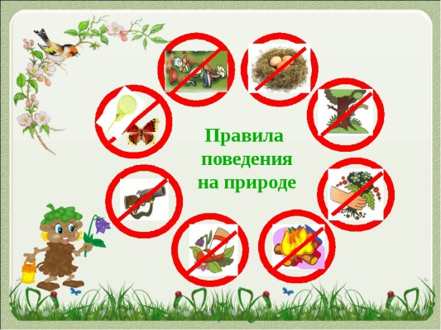

Учитель.
Спасибо, вы просто молодцы! Продолжаем наш путь по лесу. Кого здесь только нет! (На доске открываются картинки: бабочка, белка, заяц, муравей, еж, сорока, дятел, пчела, стрекоза, волк, лиса, шмель, кукушка, глухарь).
Задание 6. Распределить картинки по группам.
1 группа находит насекомых.
а) Насекомые (Бабочка, муравей, пчела, стрекоза, шмель)
2 группа находит зверей.
б) звери (Белка, заяц, еж, волк, лиса)
3 группа находит птиц
в) птицы. (Сорока, дятел, кукушка, глухарь)
Учитель.
А вот и зайчата встречают нас на поляне. Давайте поздороваемся, вручим подарки и поздравим с именинами. А заодно поинтересуемся, чем интересны зайцы?
1. Решение занимательных задач
2. Почему у зайца маленький хвост?
3. Слепыми или зрячими рождаются зайчата?
4. Куда зайцу легче бежать с горы или в гору?
5. Почему у зайца шкурка тонкая?
6. Правда ли, что заяц зимой в валенках ходит и не проваливается?
7. Косой ли заяц?
8. Сколько раз в году рождаются зайчата и как их называют?
9. Все ли зайцы зимой белые?
10. «Труслив как заяц» - так утверждает народная мудрость. А трусливый ли заяц?
11. Если зайцы рано стали белеть, то зима наступит раньше или позже?
12. Верно ли, что у зайца каждый день растут зубы?
Учитель.
Молодцы! Ответили на все вопросы верно. На прощание поиграем в игру «Зайцы»
Скачут, скачут во лесочке (Прыжки на месте на двух ногах.)
Зайцы — серые клубочки. (Руки возле груди, как лапки у зайцев, прыжки.)
Прыг-скок, прыг-скок (Прыжки вперед — назад, вперед — назад)
Встал зайчонок на пенек. (Встать прямо, руки опустить.)
Всех построил по порядку,
Стал показывать зарядку.
Раз! Шагают все на месте. (Шаги на месте.)
Два! Руками машут вместе. (Руками перед собой выполняют движение "ножницы")
Три! Присели, дружно встали. (Присесть, встать.)
Все за ушком почесали. (Почесать за ухом)
На «четыре» потянулись. (Выпрямиться.)
Пять! Прогнулись и нагнулись. (Прогнуться, наклониться вперед.)
Шесть! Все встали снова в ряд, (Построиться в ряд)
Зашагали как отряд. (Шаги на месте.)

Учитель. Вот так поздравили именинников, узнали новости, пора в обратный путь. Попрощаемся с зайцами, пригласим их к себе в гости, а на обратном пути будем собирать грибы.
Задание 7. Учитель четко произносит в названии грибов каждый звук в отдельности. Дети называют слова и собирают их в корзинки.
[А - П' – А – Т - А] (Опята)  [Б – А -Р-А -В' – И - К] (Боровик)  [Л' – И - С' – И - Ч' – К ,- А] (Лисичка)  [П – А - Г – А – Н – К - А] (Поганка) | [Г-Р-З'-Д' - И] (Грузди)  [М-А-С-Л'-О-Н-К] (Маслёнок)  [Р-Ы-Ж-Ы-К'-И] (Рыжики)  [М-У-Х-А-М-О-Р]. (Мухомор)

Учитель. А почему поганки и мухомор не будем брать в корзинку?
Какие еще несъедобные грибы вы знаете?
А теперь отдохнем немного в тени деревьев. Каждая группа расположится для отдыха под тем деревом, которое отгадает.
Задание 8. Поменять местами буквы и узнать, под какими деревьями устроился привал. (На доске открывается запись.)
ЕЕЗБРА, ИОАСН, ЯИАБРН (Береза, осина, рябина).
Учитель. Отдохнули и снова в путь. А чтобы веселее было идти домой, поиграем.
Игра «Сочинение стишат»
1. Су-су-су. (Прогулялись по лесу.)
2. Та-та-та. (Ах, какая красота.)
3. Ой-ой-ой. (Хочется скорей домой.)
Учитель. Наше путешествие закончилось. Поделитесь, пожалуйста, своими впечатлениями.
А зайцы – то нас обхитрили!!! Они приготовили нам задание на следующее занятие.
Сделайте вот такого симпатичного зайца (конструирование из бумаги).

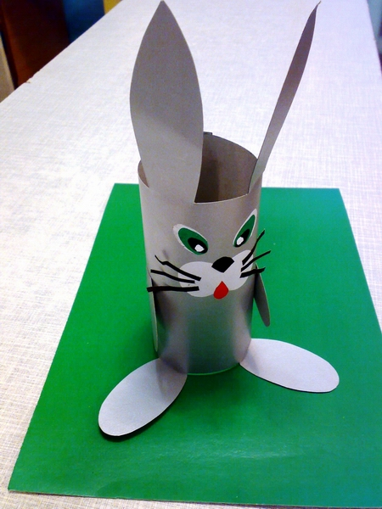
Литература
- Сквозь призму природы / авт.-сост.: В. Н. Юхновская, А. А. Варакса. – Мозырь: Содействие, 2009
- Делиться радостью со всеми: В 3ч.: Сценарии школьных праздников /авт.-сост.: К. В. Лавринович. – Мозырь: Белый ветер, 2010
- Внеклассные мероприятия: 4 класс. / авт.-сост.: О. Е. Жиренко, Л. Н. Яровая, Т. И. Цибина. – М.:ВАКО, 2007
- Загадки - http://www.solnet.ru
- http://stranamasterov.ru (картинки)

